**ΓΝΩΣΤΙΚΟ ΑΝΤΙΚΕΙΜΕΝΟ: Μουσικά όργανα**

**ΤΑΞΗ: Νηπιαγωγείο**

**ΔΙΔΑΚΤΙΚΗ ΕΝΟΤΗΤΑ: ΤΕΧΝΕΣ-ΜΟΥΣΙΚΗ**

**ΕΙΣΗΓΗΤΗΣ: Αποστόλου Μαρία (ΠΕ 60)**

**ΘΕΜΑ: Ονομασίες μουσικών οργάνων**

**ΣΤΟΧΟΣ: Παραγωγή γραπτού λόγου μέσα από τις ΤΠΕ**

**ΜΑΘΗΣΙΑΚΗ ΔΙΑΔΙΚΑΣΙΑ:**

**Στα πλαίσια της ενασχόλησής μας με την τέχνη της μουσικής, και μετά από πολλούς πίνακες αναφοράς με τα μουσικά όργανα και τις ονομασίες τους, καθώς και βιωματική εξοικείωση των παιδιών μέσα από πολλά παιχνίδια με τα μουσικά όργανα της τάξης, αποφασίσαμε να δημιουργήσουμε ένα ψηφιακό λεξικό. Αφού εξηγήσαμε τι είναι το λεξικό και είδαμε διάφορα λεξικά εξηγώντας πως αξιοποιούνται, προχωρήσαμε στη δημιουργία ενός ψηφιακού λεξικού με μουσικά όργανα που ψηφίσαμε σαν αγαπημένα μας. Στόχος μας να αντιληφθούν τα παιδιά ότι η εικόνα μεταφέρει ένα μήνυμα και να αντιστοιχίσουν τη λέξη ενός μουσικού οργάνου με την εικόνα του προσεγγίζοντας την ανάγνωση και τη γραφή μέσα από τις ΤΠΕ.**

**ΑΞΙΟΛΟΓΗΣΗ:**

**Η διαδικασία της αντιστοίχισης εικόνας και λέξης μέσω του ψηφιακού λεξικού, αποτέλεσε μια ευχάριστη εμπειρία για τα παιδιά, εκδηλώθηκε μεγάλο ενδιαφέρον συμμετοχής και μάλιστα προτείνανε για κάθε θέμα να φτιάχνουμε ψηφιακό λεξικό να παίζουμε στο σχολείο και να το τυπώνουμε και για το σπίτι, ώστε στο τέλος της χρονιάς να έχουμε το μεγάλο μας λεξικό για τα θέματα που επεξεργαστήκαμε. Αυτό που τους έκανε εντύπωση ήταν πως κάθε φορά για το ίδιο μουσικό όργανο μπορούμε να βρούμε διαφορετικές εικόνες, να διαλέξουμε αυτές που μας αρέσουν και να χρωματίσουμε το αρχικό γράμμα με διαφορετικό χρώμα ώστε να το αναγνωρίζουμε πιο εύκολα όπως και το αρχικό του ονόματός μας. Έτσι τη στιγμή που βλέπανε π.χ τη λέξη Βιολί όπως Βασίλης, Κιθάρα όπως Κωνσταντίνα κ.ο.κ , κάνανε την αντιστοιχία με τα ονόματά τους, δημιουργώντας μια νέα δραστηριότητα εμπέδωσης και αφομοίωσης προηγούμενων γνωστικών αντικειμένων και διδακτικών ενοτήτων ευχάριστα και δημιουργικά. Τέλος, εξαιρετική επέκταση θα αποτελούσε η ιδέα ενός μαθητή, να φτιάξουμε το ψηφιακό αλφαβητάρι της μουσικής και να χρησιμοποιήσουμε όλα τα γράμματα της αλφαβήτας.**

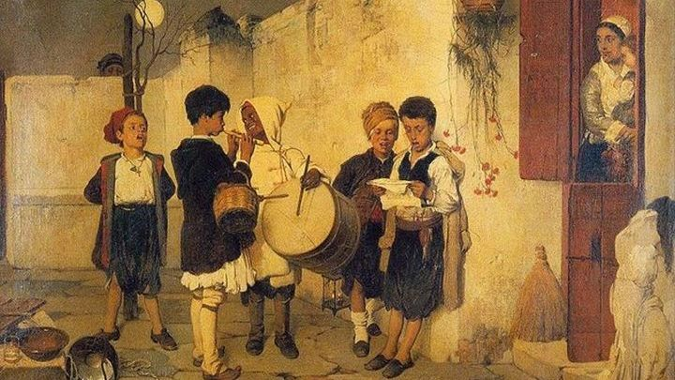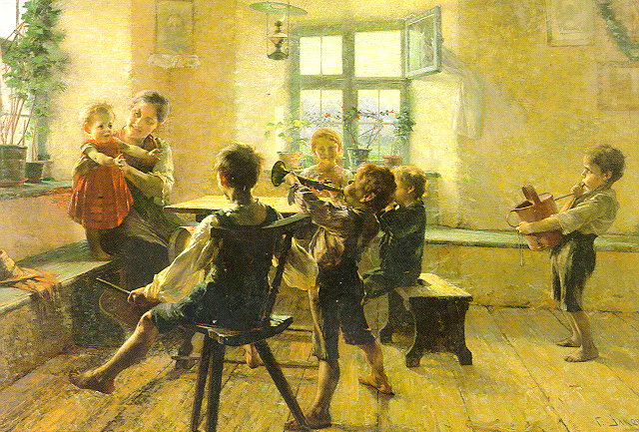

*Α. ΕΓΧΟΡΔΑ*

|  |  |  |
| --- | --- | --- |
| C:\Users\maria\Desktop\musical instruments\arpaa-thumb-large.jpg | C:\Users\maria\Desktop\musical instruments\2078516.jpg | C:\Users\maria\Desktop\musical instruments\akoustikhkithara.jpg |

**Άρπα Βιολί Κιθάρα**

*Β. ΚΡΟΥΣΤΑ*

|  |  |  |
| --- | --- | --- |
| depositphotos_99611524-stock-photo-closeup-thai-musical-instrument-alto.jpg | depositphotos_67924835-stock-photo-mexican-background-with-copyspace.jpg | depositphotos_22776292-stock-photo-playing-the-thai-drum.jpg |

**Καστανιέτες Μαράκες Τύμπανο**

*Γ. ΠΝΕΥΣΤΑ*

|  |  |  |
| --- | --- | --- |
| saxophone-1412218_960_720.jpg | Armstrong 3.jpg | kout11.jpg |

**Σαξόφωνο Τρομπέτα Φλογέρα**